Муниципальное автономное дошкольное образовательное учреждение
«Детский сад №10» г. Горнозаводска

Открытка ко Дню матери

Воспитатель: 1 квалификационная категория
Майорова Ольга Владимировна

2017г.
Открытки ко Дню матери

День матери — это международный праздник в честь всех матерей. Это день, в который принято поздравлять женщин и мам.
Мама — это самый близкий и важный человек в жизни каждого из нас, она - наш защитник, наставник, лучший друг и учитель.
К маме мы обращаемся за советом в нужную минуту и только на маму мы можем положиться во всем и всегда!
День матери – это замечательный светлый праздник, а самый лучший подарок, как всем известно, - это тот, который сделан своими руками. Поэтому, открытки ко Дню матери обязательно должны быть сделаны своими руками, тогда они действительно будут подарены от всей души и с любовью.
В России праздник мам отмечается в последнее воскресенье ноября, но ведь ничего не мешает нам сделать красивую открытку и еще раз напомнить, как сильно мы любим и ценим этих прекрасных женщин.
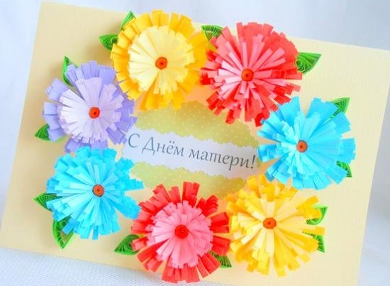
Для изготовления открытки ко Дню матери нам понадобятся:
1. двусторонняя цветная бумага;
2. цветной картон;
3. зубочистка;
4. ножницы;
5. линейка;
6. карандаш;
7. клей.
Технология изготовления открытки ко Дню матери:
1. Для того чтобы сделать цветочки, отбираем бумагу четырех ярких цветов и к ним подбираем четыре светлых оттенка, например: оранжевый - желтый, синий - голубой, красный – розовый, яркий сиреневый и бледный, фиолетовый.
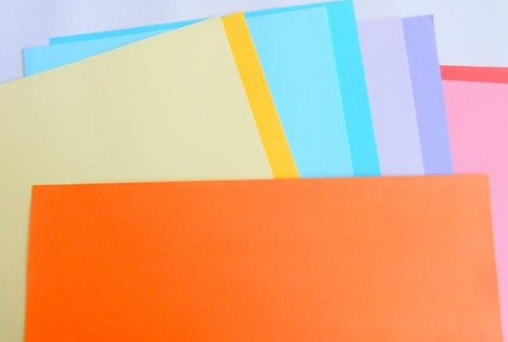
2. Отдельно подбираем цвет для серединки цветков, желательно, чтоб он не совпадал по расцветке с отобранной уже бумагой.
3. Листы темных оттенков нужно порезать на полоски шириной 3,5 см, а светлых – 2,5 см.
4. Сложить вместе полоски одного цвета, и, не доводя ножницы до противоположного края на 5 мм, нарезать бахрому.
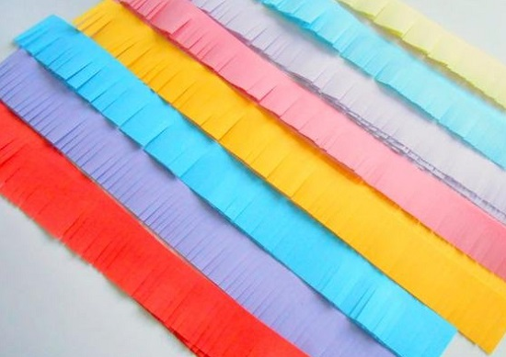
5. Далее, лист бумаги, отложенный для серединки цветков, нужно разрезать на полоски, шириной 7 мм.
6. Теперь делаем серединки. Для этого нарезанные полоски накручиваем на зубочистку, подклеивая их концы, чтоб не разворачивались.

